开发区国家级高新技术企业服务券申领指南
（国家级高新技术企业服务券管理系统使用说明）
一、服务券系统注册：
开发区政务服务平台的网上服务大厅基本涵盖开发区所有企业，已注册过的企业可以使用网上服务大厅的账号密码直接在服务券系统进行登录。
未注册过的企业按照以下两个途径之一注册，通过审核注册成功后，企业第一次需要从政务服务平台进行登录，之后则可以直接在服务券系统进行登录。
注册途径有两个：
（一）输入网址“http://gq.teda.gov.cn”，进入国家级高新技术企业服务券管理系统（以下简称服务券系统）首页，如图1所示：
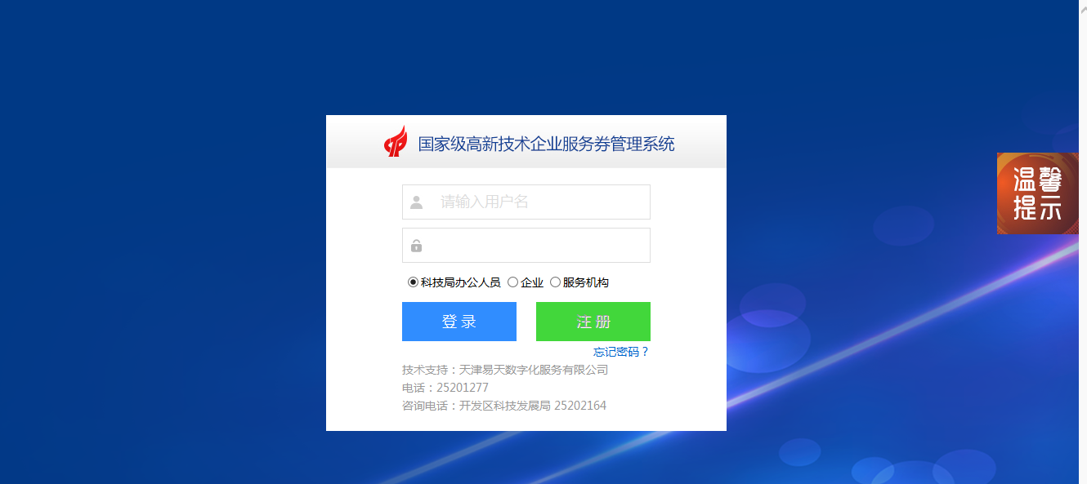
图1
企业用户选中“企业”后点击“注册”按钮，即可进行注册。
（二）输入网址“http://www.teda.gov.cn”，登录天津经济技术开发区政务服务平台首页，如图2所示：
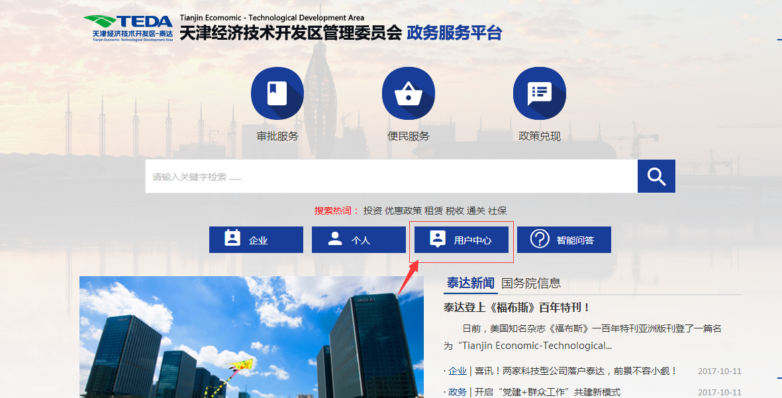
图2
点击用户中心，在泰达服务大厅用户中心进行企业注册，如图3所示。
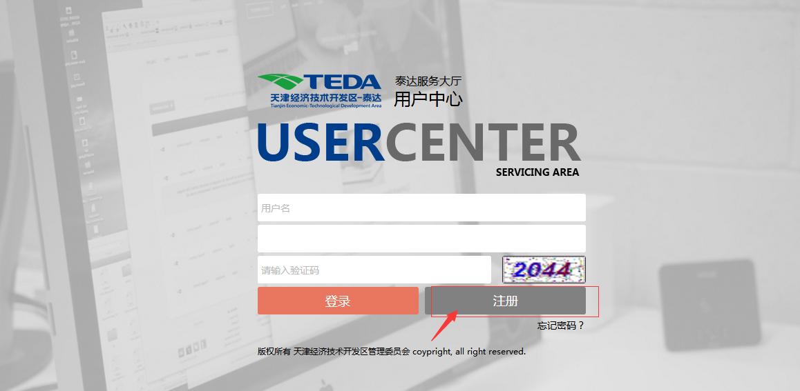
图3
二、服务券系统申领信息填写：
（一）企业基本信息填写
企业登录后先填写详细基本信息，点保存，如图4所示。
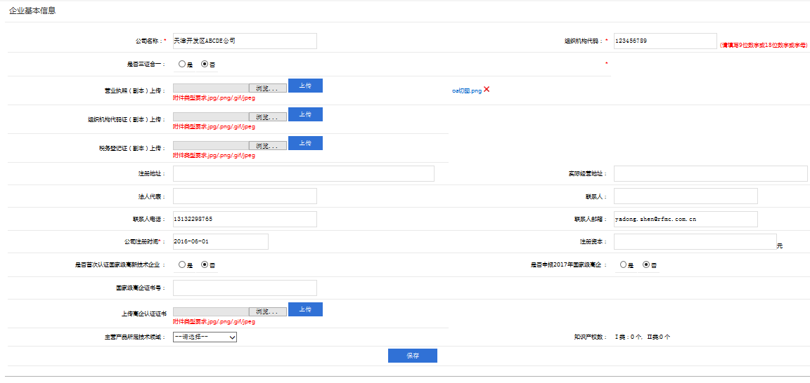
图4
（二）服务券申报信息填写
1、企业在服务券申请信息界面，点击“申请”按钮，如图5所示。
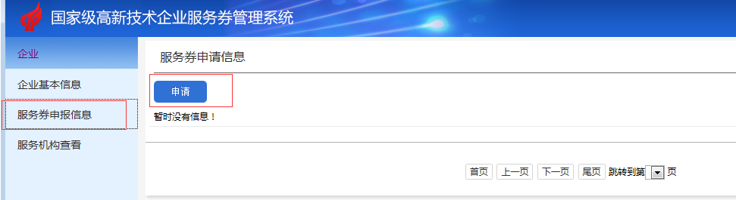
图5
2、进入服务券申领信息填报界面进行具体信息填写，如图6所示。
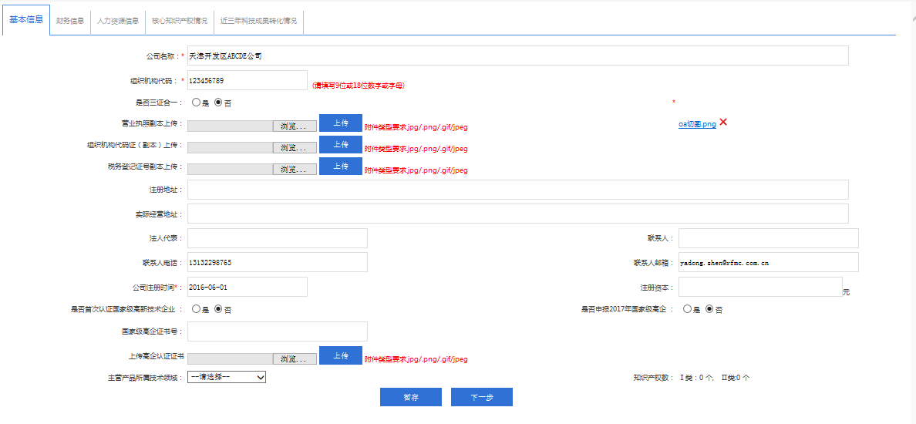
图6
所有界面填写完成后，点击“提交”，等待管理部门进行审核。
3、服务机构查看
此模块可查看所有服务机构信息，为后续的选择服务机构做准备，如图7所示。
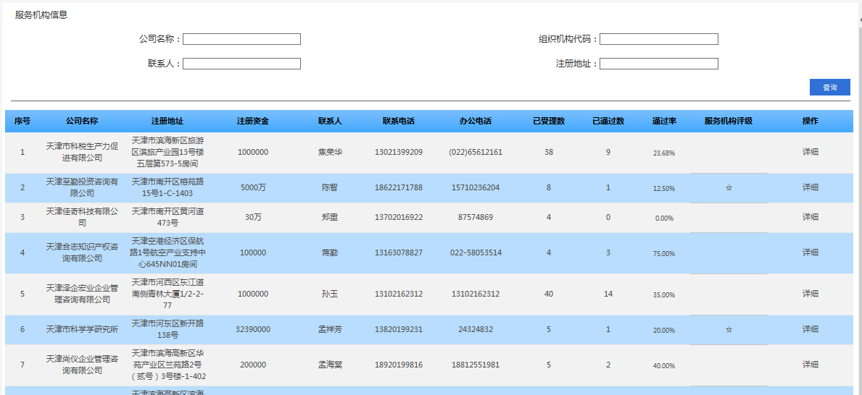
图7
三、服务券系统审批流程：
1、企业提交后，服务券申报状态为“申报信息已提交”，服务券流转状态为“等待合作”，如图8所示。
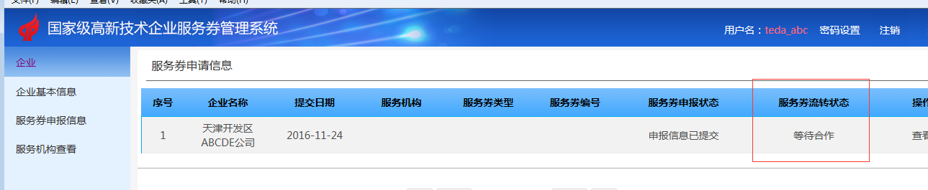
图8
2、服务券申报状态分为初审驳回、初审通过、终审驳回、终审通过。被驳回时企业需按审批意见进行修改后再次提交申请。
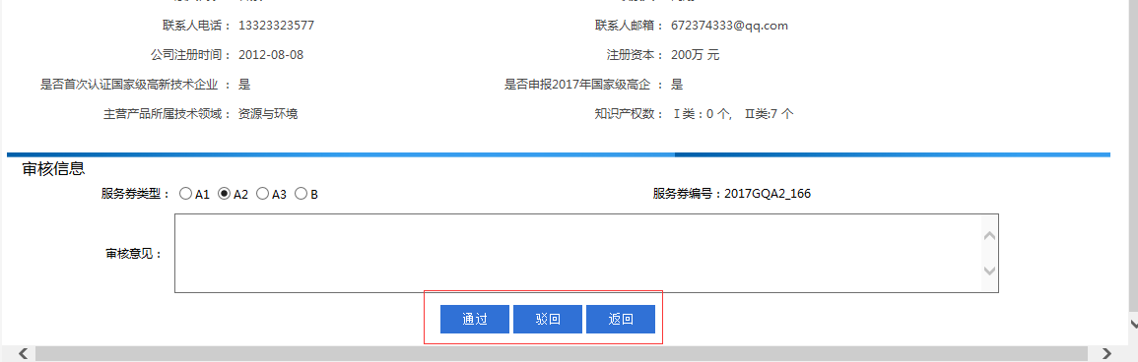
3、审批通过的企业，得到服务券编号，可以选择服务机构对接后上传服务协议，如图9和图10所示；
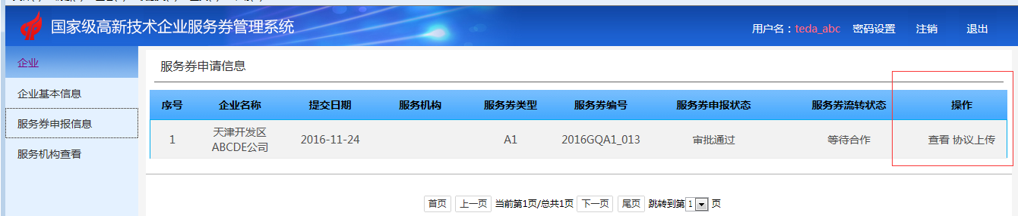
图9
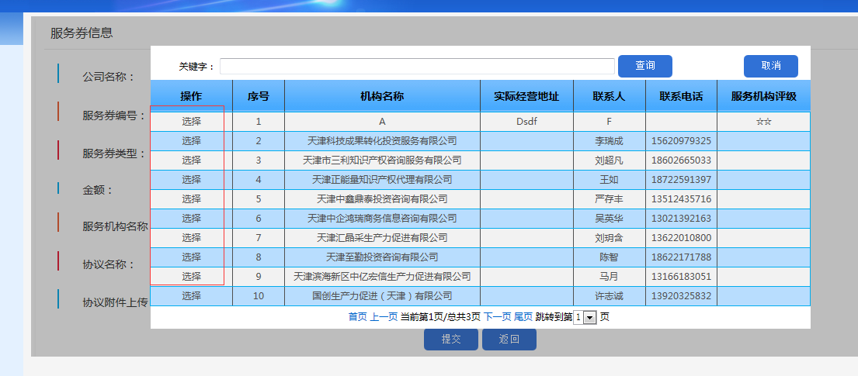
图10
4、企业上传协议，等待科技局审核通过后，企业查看服务券状态为“合作启动”，如图11所示。企业操作流程结束。
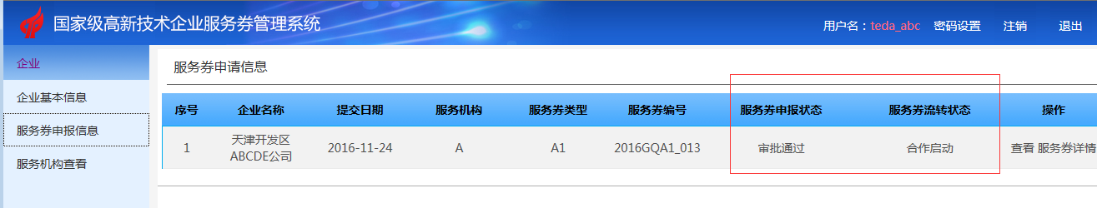
图11
以下5、6步骤由服务机构在服务券系统进行操作。
5、服务机构在对接企业通过国家级高新技术企业认定网上公示后，可对该企业进行“启动公示”操作，等待科技局公示通过，如图12所示。
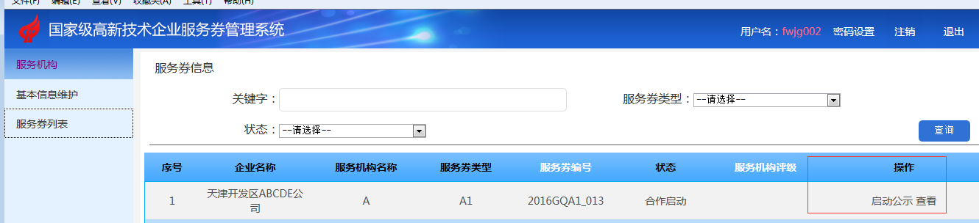
图12
6、对接企业取得国家级高企证书后，服务机构可以对该企业进行“启动认证”操作，需填写国家级高企证书号和上传高企证书，如图13所示。
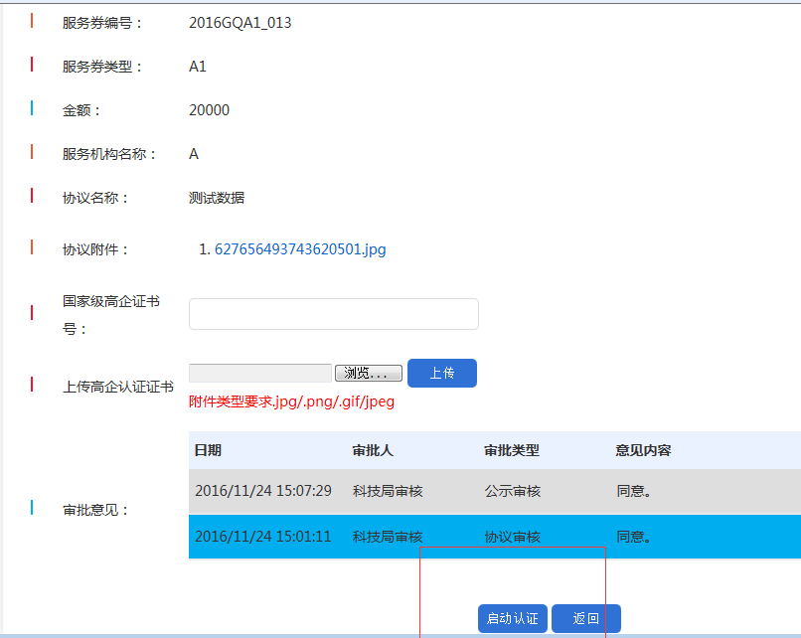
图13
认证通过后，服务券所有流程结束。
四、服务券系统企业更名：
企业名称发生变更时，在该模块申请修改企业名称，如图14所示。
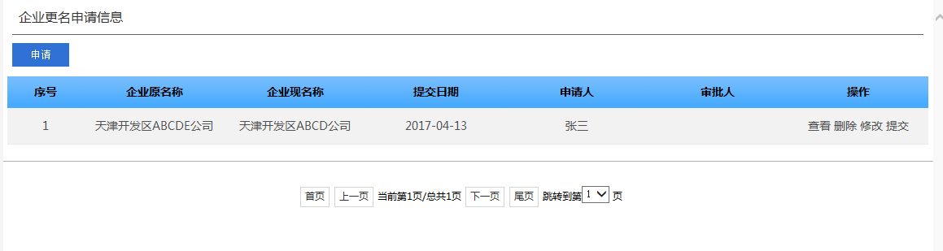
图14

